Санкт-Петербургский Национальный Исследовательский Университет ИТМО

Факультет прикладной информатики

Лабораторная работа №3
Изучение работы концентраторов и коммутаторов. Организация виртуальных сетей. DHCP-сервер.
Выполнил:
Мурашов Никита Александрович (K3241)
Проверил
Харитонов A.Ю

1. Задание на работу
В работе необходимо: протестировать концентратор в Cisco Packet Tracer; затем построить сеть на основе варианта 20, выполнить сегментацию по VLAN, настроить коммутаторы L2 и L3, организовать выдачу адресов через DHCP и обеспечить доступ компьютеров к принтерам через SVI.
Исходные данные по варианту 20 из практической работы №2: маршрутизаторы 1, 3, 7; сети 2, 3(2), 5(3), 6(2).

2. Краткое описание выполненной модели
В модели построены три пользовательских сегмента на коммутаторах L2 и одна центральная зона с коммутатором L3 и DHCP-сервером. В каждой подсети размещено не менее трёх устройств. Разделение выполнено по VLAN: VLAN 10 — компьютеры, VLAN 20 — принтеры, VLAN 30 — IP-телефоны, VLAN 60 — сервер DHCP.
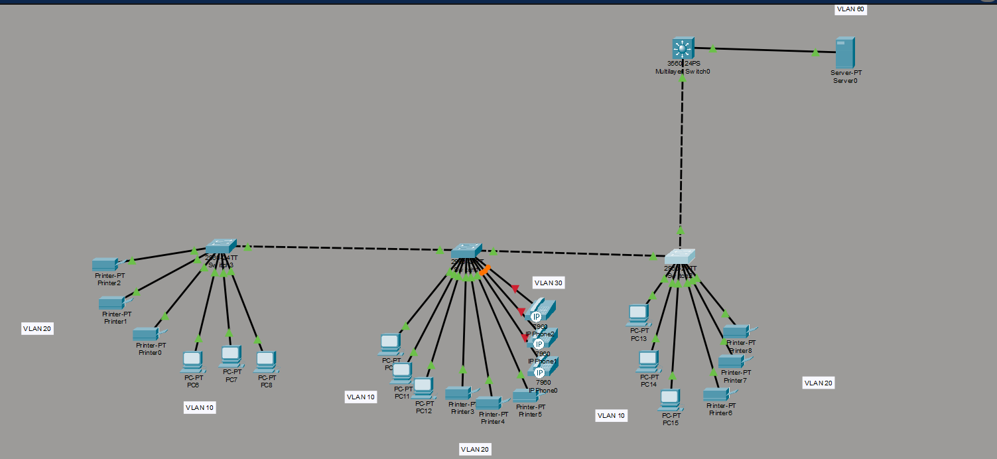
Рисунок 1 — Общая схема модели в Cisco Packet Tracer

3. Выполнение работы

3.1. Тестирование работы концентратора в Cisco Packet Tracer
Для проверки работы концентратора в Packet Tracer была собрана отдельная схема из одного Hub и шести компьютеров. Компьютерам вручную назначены адреса из выбранной подсети варианта 20, после чего выполнена проверка обмена пакетами и рассылки трафика в режиме Simulation.
В режиме Simulation был выполнен обмен пакетами между двумя ПК. Наблюдение за прохождением кадра через Hub показало, что концентратор не выполняет фильтрацию по адресам и рассылает трафик на все активные порты. Это соответствует теоретическому принципу работы концентратора.
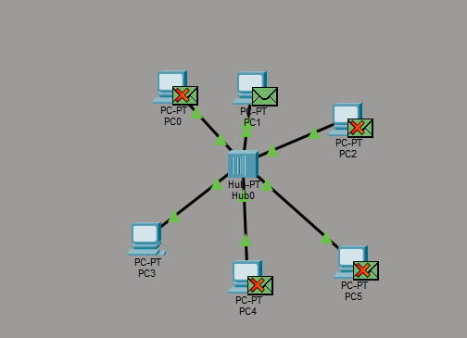
Рисунок 1 — Тестирование концентратора в режиме Simulation (скриншот схемы Hub + 6 ПК и рассылки кадров необходимо вставить в отчёт).

3.2. Размещение устройств по подсетям
По заданию в каждой подсети было размещено минимум 3 устройства. В левой зоне размещены 3 ПК и 3 принтера; в центральной зоне — 3 ПК, 3 принтера и 3 IP-телефона; в правой зоне — 3 ПК и 3 принтера. Отдельно размещены коммутатор 3 уровня и DHCP-сервер.

3.3. Подписи сетей, подсетей и устройств
На схеме нанесены подписи VLAN 10, VLAN 20, VLAN 30 и VLAN 60. Зоны с конечными устройствами и серверная часть отмечены отдельно. Устройства подписаны типом и именем Packet Tracer.

3.4. Статическая адресация для групп VLAN
На коммутаторе L3 настроены интерфейсы SVI с адресами шлюзов для каждой VLAN:
Vlan10 10.10.0.1/24
Vlan20 10.20.0.1/24
Vlan30 10.30.0.1/24
Vlan60 10.60.0.254/24
Это подтверждается выводом команды show ip interface brief:
Interface IP-Address OK? Method Status Protocol
Vlan1 unassigned YES unset administratively down down
Vlan10 10.10.0.1 YES manual up up
Vlan20 10.20.0.1 YES manual up up
Vlan30 10.30.0.1 YES manual up up
Vlan60 10.60.0.254 YES manual up up

3.5. Настройка VLAN на оконечных устройствах и коммутаторах L2
Порты с конечными устройствами переведены в режим access и распределены по VLAN, а межкоммутаторные соединения — в режим trunk. Пример состояния trunk-портов:
Switch>show interfaces trunk
Port Mode Encapsulation Status Native vlan
Fa0/10 on 802.1q trunking 1
Fa0/11 on 802.1q trunking 1
Port Vlans allowed and active in management domain
Fa0/10 1,10,20,30
Fa0/11 1,10,20,30
Port Vlans in spanning tree forwarding state and not pruned
Fa0/10 1,10,20,30
Fa0/11 1,10,20,30
Проверка назначения портов на коммутаторе с IP-телефонами:
VLAN 10 (PCs): Fa0/1, Fa0/2, Fa0/3
VLAN 20 (PRINTERS): Fa0/4, Fa0/5, Fa0/6
VLAN 30 (PHONES): Fa0/7, Fa0/8, Fa0/9

3.6. Установка коммутатора L3 и настройка DHCP-сервера
Коммутатор 3560 установлен в зоне DHCP-сервера. Порт к L2-коммутатору настроен как trunk, порт к серверу — как access VLAN 60. На коммутаторе L3 включён ip routing и настроен DHCP relay:
interface Vlan10
ip address 10.10.0.1 255.255.255.0
ip helper-address 10.60.0.1
interface Vlan20
ip address 10.20.0.1 255.255.255.0
ip helper-address 10.60.0.1
interface Vlan30
ip address 10.30.0.1 255.255.255.0
ip helper-address 10.60.0.1
interface Vlan60
ip address 10.60.0.254 255.255.255.0
На сервере установлен статический адрес 10.60.0.1/24, шлюз 10.60.0.254. Созданы DHCP-пулы VLAN10, VLAN20 и VLAN30 с автоматической выдачей адресов, маски, шлюза и DNS.
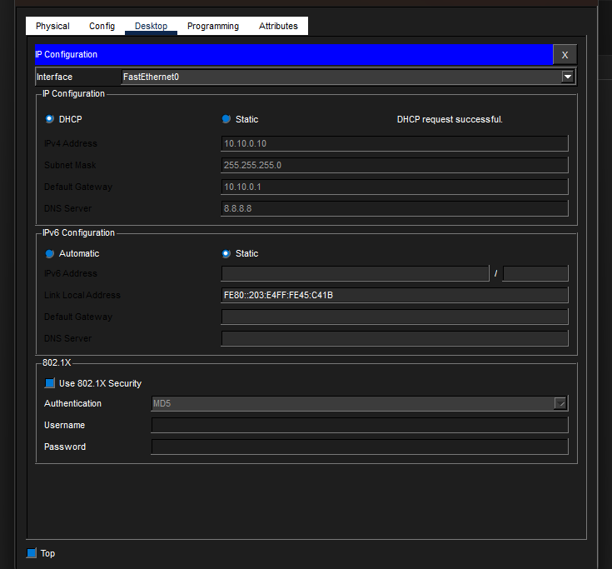
Рисунок 2 — Получение адреса по DHCP на ПК
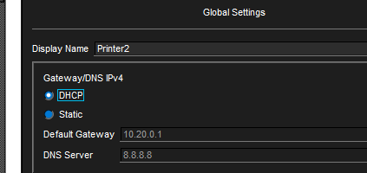
Рисунок 3 — Получение сетевых параметров принтером в VLAN 20

3.7. Проверка доступа через SVI
После настройки SVI и DHCP компьютеры получили доступ к принтерам из другой VLAN. Проверка выполнена командой ping с ПК на IP принтера:
C:\>ping 10.20.0.10
Pinging 10.20.0.10 with 32 bytes of data:
Reply from 10.20.0.10: bytes=32 time<1ms TTL=127
Reply from 10.20.0.10: bytes=32 time<1ms TTL=127
Reply from 10.20.0.10: bytes=32 time<1ms TTL=127
Reply from 10.20.0.10: bytes=32 time<1ms TTL=127
Ping statistics for 10.20.0.10:
Packets: Sent = 4, Received = 4, Lost = 0 (0% loss)

4. Вывод
В ходе работы была собрана и настроена модель корпоративной сети на основе варианта 20. Выполнено разделение сети на VLAN, настроены коммутаторы L2 и L3, организована автоматическая выдача IP-адресов через DHCP-сервер. Через SVI на коммутаторе 3 уровня обеспечен доступ компьютеров к принтерам из другой VLAN. Работоспособность сети подтверждена получением адресов по DHCP и успешным обменом ICMP-пакетами между VLAN 10 и VLAN 20.

